الجمهورية الجزائرية الديمقراطية الشعبية
مديرية التربية لولاية مستغانم متوسطة : السخي عبد القادر - حجاج
السنة الدراسية : 2025 -2024 المستوى : الأولى متوسط
الاختبار الثالث في مادة : العلوم الفيزيائية و التكنولوجيا المدة: 1سا و 30 د
التمرين الأول (06ن):
- أجب بصح أو خطأ مع تصحيح الخطأ إن وجد:
1- لقياس الأطوال نستعمل أدوات زجاجية مدرجة
2- نسمي تحول المادة من الحالة السائلة إلى الحالة الصلبة بالانصهار
3- الوحدة الدولية المستعملة عند قياس درجة الحرارة هي اللتر(L)
4- إذا كانت كثافة الجسم أكبر من 1 فإن الجسم يغوص في الماء
5- لحساب حجم المكعب نطبق العلاقة التالية : V = a x a x a
6- للحصول على الماء النقي(المقطر) انطلاقا من الماء المعدني نستعمل عملية الترشيح

التمرين الثاني(06ن) :
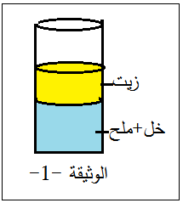
حضر أمين صلصة السلطة فقام بإذابة القليل من الملح في كمية من الخل ثم أضاف الزيت فلاحظ اختفاء الملح في الخل وتشكل طبقة من الزيت في الأعلى كما هو توضحه الوثيقة (1).
- أذكر نوع الخليط (ملح +خل) ؟
- أذكر نوع الخليط (ملح+ خل + زيت)؟
- مثل كل خليط بالنموذج الحبيبي .
خليط ( ملح + خل) | خليط ( ملح + خل+ زيت)
الصفحــة (2/1)

- اقترح طريقة للفصل بين الخليط (ملح + خل) و الزيت.

الوضعية الإدماجية(08ن):
أرادت منال تحضير مشروب عصير الأناناس فأخذت إناء كبيربه حجم 0.5 L من الماء ثم أضافت كيس من مسحوق العصير كتب عليه 60g ثم قامت بخلط المزيج جيدا
- مانوع الخليط المتحصل عليه ؟

- حدد المنحل والمحل في المحلول الناتج

- احسب التركيز الكتلي ( C) لهذا العصير .

- تذوقت منال مشروب العصير الذي حضرته فشعرت أن كمية مسحوق العصير كبيرة جدا في الماء لدرجة ترسبه.
- كيف يسمى محلول العصير في هذه الحالة ؟

- مثل بالنموذج الحبيبي مشروب العصير قبل وبعد التحضير
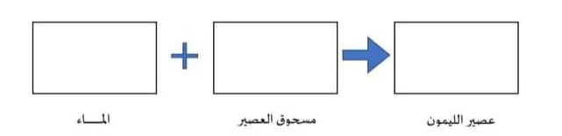

ليس الجمال بأثواب تزيننا *** إن الجمال جمال العلم و الأدب

الصفحــة (2 /2 ) بالتوفيق وعطلة سعيدة يامبدعين

